GMGF/218/0022/2021
AGUA POTABLE Y ALCANTARILLADO
ASUNTO: INVENTARIO DE MUEBLES

LIC. MARTHA ELIZABETH RAFAEL FELICIANO.
DIRECTORA DE LA UNIDAD DE
TRASPARENCIA E INFORMACION
MUNICIPAL DE GOMEZ FARIAS, JALISCO.
PRESENTE. -

Además de desearle éxito en sus actividades, el que suscribe Cinthia Magali Rojas Guzmán, Director de Deportes por medio del presente oficio me permito INFORMARLE lo siguiente:
Dentro del periodo comprendido del mes de Octubre del año 2020, al mes de Enero del 2021, en el área de Departamento de Agua Potable Y Alcantarillado no se ha adquirido ningún bien mueble, ya sea mediante comodato, compra o donación, quedando el inventario de este departamento en la misma situación que el mes de Septiembre del 2020.

Sin más por el momento me despido, dejándole un cordial saludo y quedando a sus órdenes para cualquier aclaración al respecto.

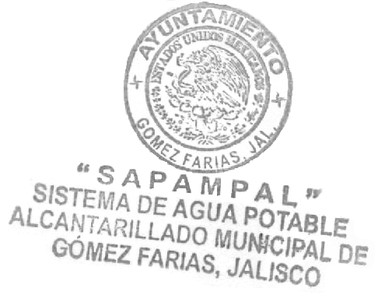
ATENTAMENTE
“2021, Año de La Independencia”.
San Sebastián del Sur, Municipio de Gómez Farías, Jalisco.
A 25 de Febrero de 2021.
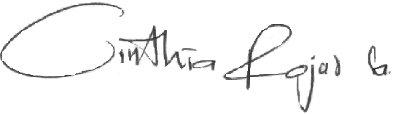

Cinthia Magali Rojas Guzmán
Coordinadora de Agua Potable Y Alcantarillado

